МИНИСТЕРСТВО НАУКИ И ВЫСШЕГО ОБРАЗОВАНИЯ
РОССИЙСКОЙ ФЕДЕРАЦИИ

ФЕДЕРАЛЬНОЕ ГОСУДАРСТВЕННОЕ БЮДЖЕТНОЕ ОБРАЗОВАТЕЛЬНОЕ УЧРЕЖДЕНИЕ ВЫСШЕГО ОБРАЗОВАНИЯ
«РЯЗАНСКИЙ ГОСУДАРСТВЕННЫЙ РАДИОТЕХНИЧЕСКИЙ УНИВЕРСИТЕТ ИМЕНИ В.Ф. УТКИНА»

Кафедра «Экономика, менеджмент и организация производства»

МЕТОДИЧЕСКОЕ ОБЕСПЕЧЕНИЕ ДИСЦИПЛИНЫ

Б1.В.05 «БИЗНЕС-ПРОЦЕССЫ ПРОМЫШЛЕННОГО ПРЕДПРИЯТИЯ»

Направление подготовки
38.03.01 Экономика

Направленность (профиль) подготовки
«Экономика предприятия»

Квалификация выпускника – бакалавр

Форма обучения – очно-заочная

Рязань 2020
- ПЛАНЫ ПРАКТИЧЕСКИХ ЗАНЯТИЙ

Практическое занятие 1: «Организационная структура»

Задание:
- Проанализировать организационную структуру управления деятельностью известной вам организации.
- Сделать выводы о действующей организационной структуре управления. Выделить ее преимущества и недостатки. Показать перспективу преобразований в структуре.

Теоретическое пояснение
В практике управления организациями известны следующие подходы к построению организационных структур (структур управления):
• функциональный;
• процессный;
• проектный.
Организационной структурой называют взаимосвязь и взаимозависимость всех отделов и сотрудников организации, созданной для оптимального распределения и выполнения функций и достижения целей и задач, стоящих перед организацией.
Различают следующие типы организационной структуры.
I. Централизованные (иерархические, бюрократические, функциональная):
1) «Пирамида». Вся власть сосредоточена в руках одного руководителя, который отвечает за все в своей организации. Характерна для небольших организаций и для авторитарного стиля управления,
2) линейно-штабная структура. Возникает в условиях развивающегося бизнеса и усложнения структуры. «Штаб» состоит из людей, приближенных к руководителю. Они не обязательно осуществляют управленческие функции, но непосредственно находятся рядом с руководителем и помогают ему,
3) линейно-функциональная структура. Более сложный тип структуры. Полномочия и ответственность распределяются с точки зрения функций (продажи, закупки, работа с клиентами, работа с персоналом, реклама и т.п.). В условиях такой структуры ответственный сотрудник отвечает за свою область работы в организации,
4) линейно-дивизионная структура. Полномочия и ответственность распределяются по структурным подразделениям.
II. Децентрализованные (адаптивные, органические, проектные):
1) командная структура. Сотрудники организации работают по принципу паритета, распределяя полномочия и ответственность в соответствии со своими компетенциями. Один из них может брать на себя функцию организатора или лидера,
2) проектная организация. Такой тип организации возникает в условиях однократного объединения людей для достижения конкретной цели. В этом случае в группе выделяется руководитель проекта, также выполняющий функции координации и имеющий, скорее, обязанности, чем права или рычаги управления,
3) смешанный (матричный) тип. Объединение иерархической и проектной организаций.
III. Процессные. Процессная организационная структура, придерживаясь устоявшихся структур, рекомендует реконструировать распределение полномочий и ответственностей с точки зрения процессов и видов деятельности.

Пример выполнения практического задания
В АО «Управляющая компания Верх-Исетская» используется линейно-функциональная организационная структура управления, которая представлена на сайте компании.
По нашему мнению, данная структура выбрана оптимально в связи с узкой специализацией отделов. Линейно-функциональная структура управления предприятия состоит:
• из линейных подразделений, осуществляющих в организации основную работу;
• из специализированных обслуживающих функциональных подразделений.
Линейные звенья принимают решения, а функциональные подразделения информируют и помогают линейному руководителю в разработке конкретных вопросов и подготовке соответствующих решений, программ, планов для принятия конкретных решений. Функциональные службы доводят свои решения до исполнителей либо через высшего руководителя, либо (в пределах специальных полномочий) прямо.
Как правило, функциональные службы не имеют права самостоятельно отдавать распоряжения производственным подразделениям. Роль и полномочия функциональных подразделений зависят от масштабов хозяйственной деятельности и структуры управления фирмы в целом. Функциональные службы осуществляют всю техническую подготовку производства, готовят варианты решения вопросов, связанных с руководством процессом производства, освобождают линейных руководителей от планирования, финансовых расчетов, материально-технического обеспечения производства и т.д.
Линейно-функциональная структура управления обладает целым рядом преимуществ:
• быстрое осуществление действий по распоряжениям и указаниям, отдаваемым вышестоящими руководителями нижестоящим;
• стабильность полномочий и ответственности персонала;
• личная ответственность каждого руководителя за результаты деятельности;
• профессиональное решение задач специалистами функциональных служб.
Основными недостатками линейно-функциональной структуры управления являются:
• разногласия между линейными и функциональными службами;
• противодействие линейных менеджеров работе функциональных специалистов;
• неналаженный документооборот;
• возникновение внутрипроизводственных барьеров, ограничивающих рамки заинтересованности функциональных подразделений в эффективном развитии производства.
Выводы:
1) преимущества позволяют быстро реагировать на изменения во внешней среде, сочетать линейные (производственные) подразделения, выполняющие весь объем основной производственной деятельности, с отделами и службами, реализующими конкретные функции управления в масштабах всей организации;
2) недостатки не позволяют применять структуру для управления сложными и крупными предприятиями сферы гостеприимства.

Практическое занятие 2: «Идентификация и моделирование процессов»

Задание:
Смоделировать субпроцесс «Учебная практика» по форме, представленной на рис. 1.
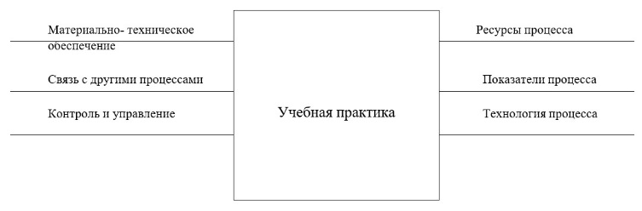
Рисунок 1 – Форма идентификации процесса

Теоретическое пояснение

Под идентификацией процесса понимают присвоение процессу уникального идентификационного признака, посредством которого процесс однозначно отличается от любого другого процесса в сети (системе) процессов в организации.
Существуют различные подходы к идентификации процессов. Идентификация процесса может осуществляться, например:
• уникальным названием процесса;
• с помощью маркировки – присвоения уникального идентификационного номера;
• присвоением имени;
• другими средствами.
Важно, чтобы принятый подход к идентификации процессов и взаимосвязей между ними наглядно и оперативно обеспечивал определение места процесса или его элементов в рамках моделируемой системы процессов.
Адекватное описание процессов возможно с помощью процедуры, называемой моделированием. Под термином «моделирование» следует понимать процесс создания точного, достаточного, лаконичного, удобного для восприятия и анализа описания системы, как совокупности взаимодействующих компонентов и взаимосвязей между ними.
Деятельность организации описать достаточно трудно, потому что она является достаточно сложной социально-экономической системой, со сложным характером взаимоотношений между составными частями и аспектами. Как правило, невозможно простыми обычными средствами обеспечить понимание таких систем.
Моделирование предполагает наличие в обязательном порядке установленного набора изобразительных (выразительных) средств и правил – языка описания объекта. Среди наиболее распространенных языков описания и соответствующих им моделей можно выделить:
• вербальную модель – описание на естественном языке;
• математическую модель – описание с помощью средств и правил определенного раздела (разделов) математики;
• графическую модель – описание объекта с помощью средств и правил графического изображения.

Пример выполнения практического задания

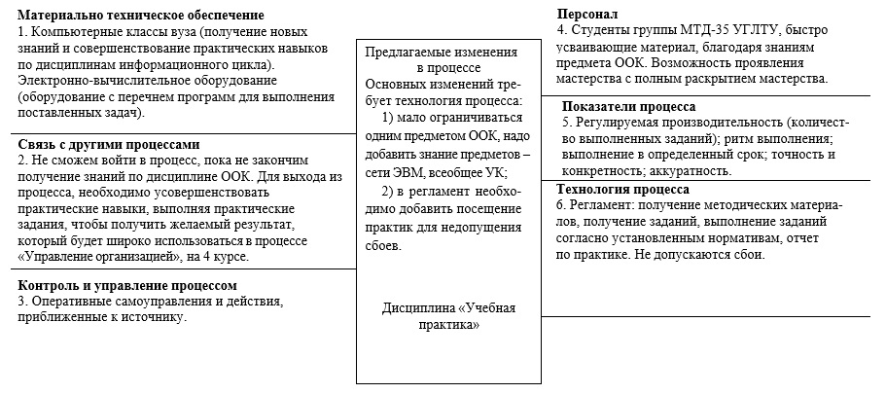
Рисунок 2 - Моделирование процесса «Учебная практика»

Практическое занятие 3: «Описание бизнес-процессов»

Задание:
Представить описание процесса «Анализ договоров» в виде диаграммы последовательностей (алгоритма).
1. На входе: потенциальный заказчик со своими требованиями к продукции, оформленными в виде «Заявки». «Заявка» содержит информацию о требуемой продукции, запрос о сроках ее изготовления, цене, условиях оплаты и т.д. «Заявка» может быть получена в письменном виде по традиционной либо электронной почте или посредством факсимильной связи и должна быть направлена Генеральному директору для рассмотрения (визирования). Все «Заявки» после рассмотрения Генеральным директором поступают в ППО и регистрируются в «Журнале регистрации входящих документов ППО».
2. На основе «Заявки» потенциальному заказчику направить «Опросный лист» с целью идентификации требований заказчика.
3. Зарегистрировать заполненный потенциальным заказчиком «Опросный лист» в «Журнале регистрации заявок».
4. Передать зарегистрированный «Опросный лист» в процедуру СМК.210 «Проектирование» Главному конструктору для анализа требований заказчика.
5. Главный конструктор, начальник ОКЭП совместно с начальником ТО анализируют требования заказчика и возможности производства.
6. При отрицательном решении относительно возможностей производства заказчику пишется мотивированный отказ.
7. При положительном решении относительно возможностей производства Главным конструктором составляется «Габаритный чертеж» и «Дополнение к габаритному чертежу» с учетом требований, не установленных заказчиком, но для подразумеваемого применения, а также с учетом законодательных, регулирующих требований и внутренних актов организации.
8. Получить в ходе исполнения процедуры СМК.210 «Проектирование» –
«Габаритный чертеж» и «Дополнение к габаритному чертежу».
9. Отправить на согласование и подпись потенциальному заказчику «Габаритный чертеж» и «Дополнение к габаритному чертежу» (согласование требований к продукции, возможно отличающихся от сформулированных ранее на этапе).
10. Получить от потенциального заказчика подписанные «Габаритный чертеж» и «Дополнение к габаритному чертежу». После подписания «Габаритного чертежа» и «Дополнения к габаритному чертежу» потенциальный заказчик приобретает статус реального заказчика. Оригиналы подписанных «Габаритного чертежа» и «Дополнения к габаритному чертежу» хранятся вместе с «Договором».
11. Сформировать стоимость изготовления продукции. На основании согласованных с заказчиком «Габаритного чертежа», «Дополнения к габаритному чертежу» и предварительных норм расхода материала составляется «Плановая калькуляция».
12. Сформировать и отправить реальному заказчику письмо с указанием стоимости и сроков изготовления.
13. Получить письмо-ответ от реального заказчика с его согласием на изготовление продукции с установленными требованиями.
14. На основании письма-ответа составить и подписать Ген. директором ОАО «МКрЗ» Договор на изготовление и поставку продукции. Зарегистрировать подписанный Договор в «Книге регистрации договоров». На данном этапе определить номер заказа.
15. Подписанный с нашей стороны Договор с приложением отправить на подпись реальному заказчику.
16. Получить подписанный Договор. Подписанный оригинал хранится в ППО.
17. Получить предоплату по Договору.
18. После получения предоплаты передать в процедуру СМК.22 «Планирование выпуска продукции» (на запуск в производство), подписанную копию
«Габаритного чертежа» и «Дополнения к габаритному чертежу», зарегистрировать при этом выдачу Документов в СМК.21 «Журнале регистрации заявок», приготовленный «Лист данных по Договору».
19. Получить «Лист данных для извещения о готовности кранового оборудования к отгрузке» в ходе исполнения процедуры СМК.22 «Планирование выпуска продукции», в котором указаны номер заказа, комплектность, форма отгрузки и сумма транспортных расходов.
20. Составить «Извещение о готовности продукции к отгрузке» в произвольной форме с приложением счета для оплаты транспортных расходов. Известить заказчика о готовности продукции и ее готовности к отгрузке.
21. Получить окончательный расчет за изготовленную продукцию и транспортные расходы.
22. Составить «Отгрузочные реквизиты» и передать процедуру СМК.26 «Хранение и отгрузка».
На выходе: устно дать команду о начале отгрузки в процедуру СМК.22 «Планирование выпуска продукции».

Теоретическое пояснение
Отображение процессов помогает представить их в лаконичной форме как в целом, так и по основным составляющим. Отображение процессов особую роль играет при анализе, обсуждении для выработки специалистами единого подхода внесения изменений в существующее состояние.
Существует большое количество методов отображения процессов, каждый имеет свои преимущества и недостатки. Наиболее популярными, современными являются следующие: диаграмма потоков, блок-схема, сетевой график, диаграмма последовательностей, процессно-функциональная диаграмма.
Универсального метода не существует, ни один из перечисленных не дает полной картины, поэтому главный критерий – это пригодность и полезность в конкретной задаче.

Пример выполнения практического задания
Возможный вариант построения алгоритма «Анализ договоров» представлен на рис. 3.
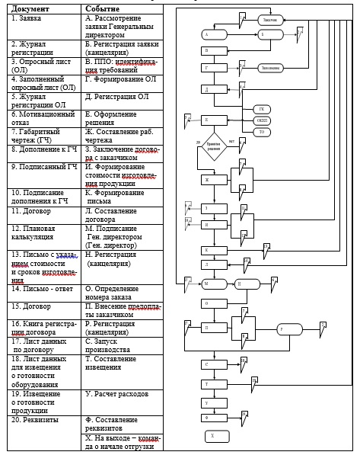
Рисунок 3 – Вариант построения алгоритма

Практическое занятие 4: «Описание последовательности действий»

Задание:
Описать в логической последовательности действия персонала структурных подразделений производственного цеха, специализирующегося на выполнении определенных видов деятельности.

Теоретическое пояснение
В классическом управлении промышленным предприятием всегда присутствуют подразделения: производственные, снабжения, сбыта, комплектации, проектирования и разработки, ремонта оборудования, финансов, планирования, труда и заработной платы и прочие. Выполнение каждым из них своей работы определяется этапом жизненного цикла продукции. В крупных подразделениях, например, производственном цехе, тоже образованы функциональные области: производственные участки, планово-диспетчерское бюро, технологическое бюро, планово-экономическое бюро, бюро труда и заработной платы и прочие.
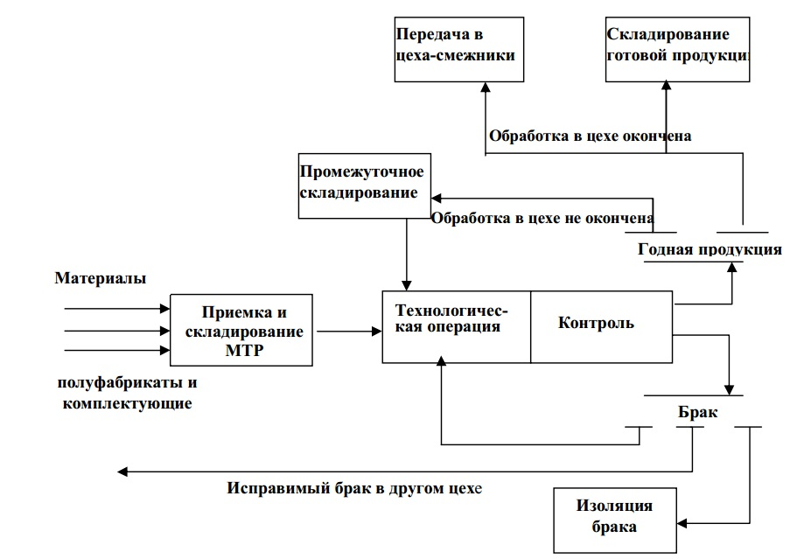
Рисунок 4 - Организация работы в цехе
На рис. 4 представлена организация производства в одном структурном подразделении (цехе), начиная с поступления материально-технических ресурсов (МТР) до изготовления готовой продукции.
Производство представлено этапами, функциональные границы которых определены специализацией работ. Функциями получения и складирования МТР наделены работники планово-диспетчерского бюро, отдела снабжения, службы диспетчера и склада, которые участвуют в подготовке производства (т.е. в операциях, которые носят подготовительный характер). Выполнение технологических операций осуществляется непосредственно на производственных участках цеха и обеспечивается функциональными действиями сотрудников технологического бюро, отдела труда и заработной платы. Контроль (включая как послеоперационный, так и окончательный) осуществляется работниками отдела технического контроля (ОТК), наделенными функциями оценки соответствия изготавливаемой продукции предъявляемым ей требованиям. Операции промежуточного складирования осуществляются работниками планово- диспетчерского бюро, службы диспетчера, производственного участка, а движение бракованных изделий сопровождается действиями технологов, работников производственных участков и работников ОТК и т. д.

Пример выполнения практического задания

- Принять материально-технические ресурсы (планово-диспетчерское бюро, работники отдела снабжения, службы диспетчера и склада).
- Складировать МТР (планово-диспетчерское бюро, работники отдела снабжения, службы диспетчера и склада).
- Провести технологическую операцию (технологическое бюро, сотрудники отдела труда и заработной платы).
- Контролировать МТР, прошедшие технологическую операцию (отдел технического контроля).
- Анализировать ситуацию и решить, куда материалы, полуфабрикаты и комплектующие следуют дальше, в годную продукцию или в брак (планово-экономическое бюро).
- Решить, выпустить годную продукцию или транспортировать брак (планово-экономическое бюро).
- Выпустить годную продукцию (при положительном решении) (планово-экономическое бюро, бюро труда, технологическое бюро).
- Транспортировать брак (при отрицательном решении) (планово-экономическое бюро; бюро труда, технологическое бюро).
- Решить, окончена обработка в цехе или нет (работники производственных участков).
- Если обработка в цехе не окончена, то транспортировать на промежуточное складирование материалы, полуфабрикаты и комплектующие (планово-диспетчерское бюро, службы диспетчера, производственного участка).
- Транспортировать промежуточное складирование снова на технологическую операцию (планово-диспетчерское бюро, службы диспетчера, производственного участка).
- Если обработка в цехе окончена, то решить, передать в цеха- смежники или складировать и доставить (работники производственного участка, планово-экономическое бюро).
- Передать в цеха-смежники или складировать и доставить готовую продукцию (работники производственного участка, планово- экономическое бюро).
- Транспортировать в цеха-смежники (технологи, работники производственного участка).
- Завершить обработку (готовая продукция находится на последней стадии технологической операции) (технологическое бюро, планово- экономическое бюро, бюро труда, работники производственного участка).
- Складировать готовую продукцию (технологическое бюро, планово-экономическое бюро, бюро труда, работники производственного участка, технологи).
- Доставить готовую продукцию (технологическое бюро, планово-экономическое бюро, бюро труда, работники производственного участка, технологи);
- Решить, исправимый брак или нет (технологи, работники производственных участков, работники ОТК, планово-экономическое бюро).
- Решить, исправимый в данном цехе или исправимый в другом цехе брак (технологи, работники производственных участков, работники ОТК, планово-экономическое бюро).
- Если брак исправимый в данном цехе, то транспортировать исправимый в данном цехе брак снова на технологическую операцию (технологи, работники производственных участков, работники ОТК).
- Если брак исправимый в другом цехе, то поставить на исправление в другом цехе брак (технологи, работники производственных участков, работники ОТК).
- Если брак неисправимый, то изолировать брак (технологи, работники производственных участков, работники ОТК).

Практическое занятие 5: «Совершенствование бизнес-процессов»

Задание:
Выбрать процесс для совершенствования и осуществления действий по изменениям. Подвергнуть его совершенствованию, ориентируясь на задание. Построить процесс «как должно быть», применяя технологию реинжиниринга.
Порядок выполнения задания:
1) прочитайте введение и описание процесса, определите начало (вход) и его окончание (выход);
2) определите всех действующих лиц процесса;
3) напишите на карточках все действия и решающие моменты процесса. Для обозначения используйте символы, представленные на рис. 5;
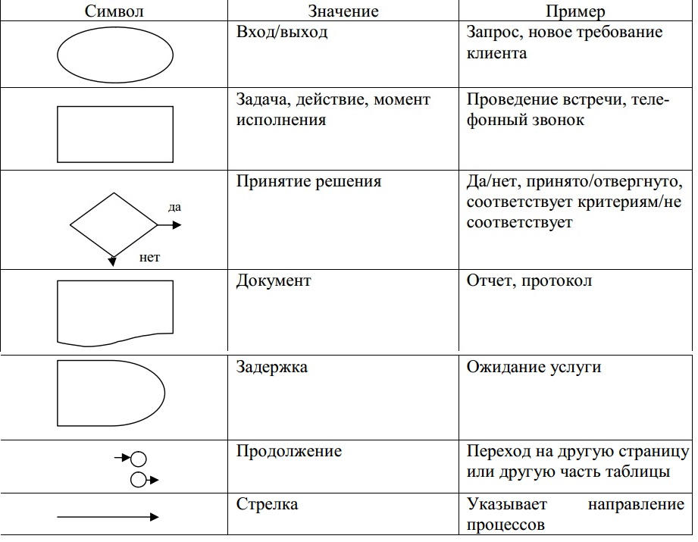
Рисунок 5 - Символы для изображения карты процесса
4) на большом листе бумаги постройте систему координат: по оси абсцисс отложите время, по оси ординат расположите действующих лиц (рис. 6);
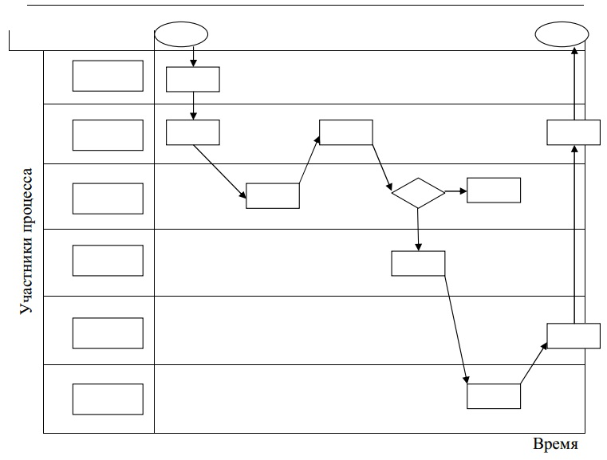
Рисунок 6 - Карта процесса
5) постройте процесс «как есть»: расположите карточки на листе, учитывая расположение событий во времени и «по действующим лицам». Укажите связи между карточками с помощью стрелок;
6) проставьте на оси абсцисс отметки времени для каждой операции;
7) расставьте точки ожидания;
8) посчитайте полезное время и время ожиданий;
9) проанализируйте карту процесса и дайте свои рекомендации по построению процесса «как должно быть»;
10) сформулируйте основную идею уровня исполнения «как могло бы быть».

Теоретическое пояснение
Реинжиниринг бизнес-процессов (РБП) – это фундаментальное пере- осмысление процессов для достижения перелома в работе по совершенствованию управления в кризисных ситуациях. Авторами РБП (по-английски BPR) являются американские исследователи М. Хаммер, Дж. Чампи.
В процессе проведения РБП выделяют 4 фазы:
1) планирование;
2) перестроение (перепроектирование);
3) преобразование;
4) внедрение.
В РБП отмечают 4 основные группы действий:
• уничтожить;
• упростить;
• объединить;
• автоматизировать.
Особенность метода построения карты процесса − это использование двух осей, определяющих эту карту в двумерном пространстве. По одной формируется перечень действий, по другой оси устанавливают документы, исполнителей, вход и выход процесса.
Карта процесса является наиболее показательной в зрительном отношении методом отображения процесса, пригодным в реинжиниринге. С помощью карты процесса можно определить действия или этапы, которые не добавляют ценности результату процесса, и выявить значимые действия, которые совершаются неправильно или неэффективно.
Анализ процесса проводится в несколько этапов:
• «как есть» - схематизация существующего процесса;
• «как должно быть» - определение уровня исполнения, которого предприятие может достичь без использования дополнительных инвестиций;
• «как могло бы быть» - определение уровня исполнения, которого предприятие может достичь при дополнительном вложении значительных ресурсов.
Порядок составления карты процесса для целей и анализа:
- собирают информацию об описываемом процессе. Такая информация может быть получена из документации и интервью с исполнителями и руководителями. Вся полученная информация относится к ситуации «как есть»;
- определяются место процесса в сети процессов организации. Уточняется название, формулируются цели;
- определяют начало процесса и его окончание;
- записывают все действия (события). Рекомендуется использовать карточки или наклейки;

- заполняют все карточки;
- расчерчивают большой лист бумаги (А3);
- располагают карточки «как есть», дополняют их символами;
- дополняют последовательность действий описанием;
- определяют показатели результативности и эффективности этого процесса.
Такая процедура может работать в различных случаях, когда надо разрешать проблемы. Дальше карта применяется на этапе измерений и оценки, при стандартизации, для целей улучшения

Пример выполнения практического задания
Наименование процесса. Совершенствование процесса «Учебная практика» на основе BPR.
Описание процесса. Совокупность установленных стандартов и операций, используемых для выполнения заданий руководителя практики в соответствии с требованиями проектной и технологической документации. Цель процесса. Произвести работу и составить отчет по учебной практике в установленные сроки в соответствии с проектной и технологической документацией.
Вход процесса. Проектная и технологическая документация, задания руководителя.
Выход процесса. Отчет по учебной практике.
Действующие лица:
• министерство образования;
• заведующий кафедрой;
• учебный отдел;
• руководитель практики;
• студенты.
Рекомендации по построению процесса «Как должно быть»:
Этап анализа процесса «Как должно быть» можно построить, соблюдая временные рамки прохождения учебной практики, с учетом перерывов, обеспечивая студентов базовыми знаниями в области компьютерных программ, используемых для прохождения практики. Тем самым студент может достичь определенного уровня выполнения учебной практики при условии, что не потребуется дополнительного времени. Идея заключается в определении уровня развития процесса, которого организация может достичь при вложении значительных дополнительных ресурсов и инвестиций. Основа этого уровня – электронные материалы, ведение командной работы, использование достоверных источников информации, необходимого оборудования, методов работы.
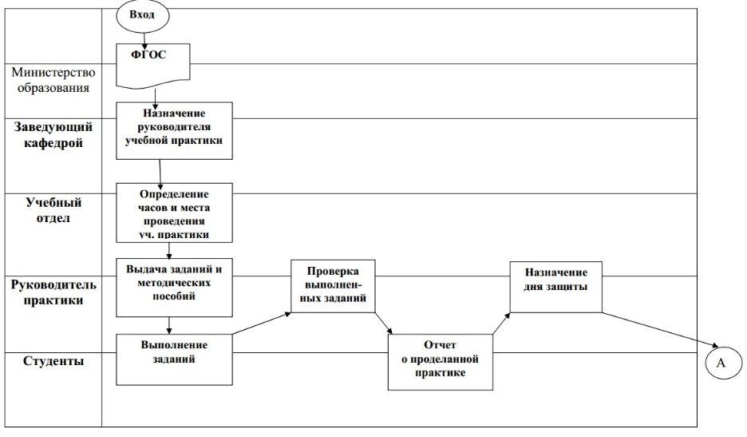
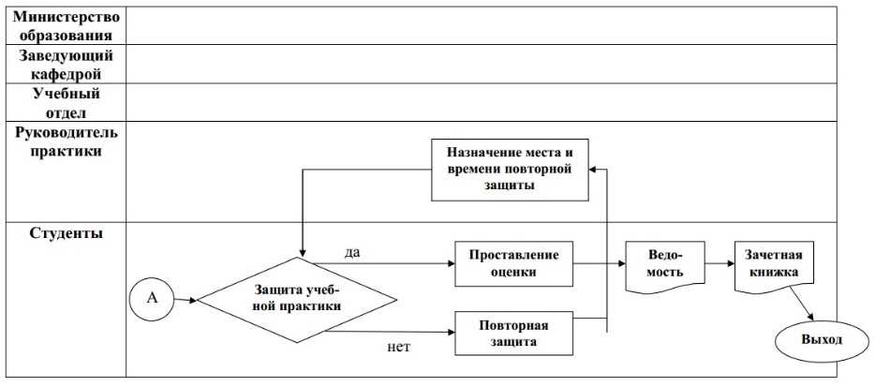
Рисунок 7 – Описание процесса «как есть»
Для реконструкции текущей ситуации с учебной практикой используется следующий прием РБП: «объединить» людей, потребителей, поставщиков, задания на работу (объединив действия заведующего кафедрой и учебного отдела, можно уменьшить количество времени перед началом учебной практики. За оба действия может отвечать заведующий кафедрой). На схеме «Как есть», где за действие «Назначение руководителя учебной практики» отвечает заведующий кафедрой, а за действие «Определение часов и места проведения учебной практики» – учебный отдел (см. рис. 7). На этом этапе можно уменьшить количество времени перед началом учебной практики.

- РЕКОМЕНДАЦИИ ПО ПОДГОТОВКЕ ДОКЛАДОВ

Доклад – это краткое публичное устное изложение результатов индивидуальной учебно-исследовательской деятельности студента, представляет собой сообщение о сути вопроса или исследования применительно к заданной тематике. Доклады направлены на более глубокое самостоятельное изучение обучающимися лекционного материала или рассмотрения вопросов для дополнительного изучения. Данный метод обучения используется в учебном процессе при проведении практических занятий в форме семинаров. Его задачами являются:
- формирование навыков самостоятельной работы, работы с источниками литературы, их систематизация;
- развитие навыков логического мышления;
- углубление теоретических знаний по проблеме исследования;
- развитие навыков публичного выступления, умения уверенно использовать научной терминологией.
Доклад должен представлять аргументированное изложение определенной темы, быть структурирован (по главам, разделам, параграфам) и включать разделы: введение, основная часть, заключение. В ходе доклада должны быть сделаны ссылки на использованные источники. В зависимости от тематики доклада он может иметь мультимедийное сопровождение, в ходе доклада могут быть приведены иллюстрации, таблицы, схемы, макеты, документы и т. д.
Примерные темы докладов:
- Стратегии диверсифицированного предприятия
- Корпоративная стратегия промышленного предприятия
- Коммерческая эффективность корпоративной стратегии
- Бизнес-процессы инноваций
- Управление производственными процессами
- Управление логистическими бизнес-процессами на предприятии
- Современные логистические бизнес-концепции как инструмент эффективного внутрифирменного управления
- Спектр ресурсов организации и место интеллектуального капитала в корпоративном управлении
- Бизнес-процесс финансового менеджмента на промышленном предприятии

